Молодёжная игра «Эрудит марафон», 13 февраля 2013.

В игре было семь «полей»:
- Красное поле - вопросы на тему «Избирательная комиссия».
- Синее поле - вопросы на тему «Кандидаты в депутаты».
- Зеленое поле - вопросы на тему «Политические партии».
- Желтое поле - вопросы на тему «Политический словарь».
- Оранжевое поле - вопросы на тему «Предвыборная агитация».
- Голубое поле - вопросы на тему «Выборы и история выборов».
- Черное поле – общие вопросы.
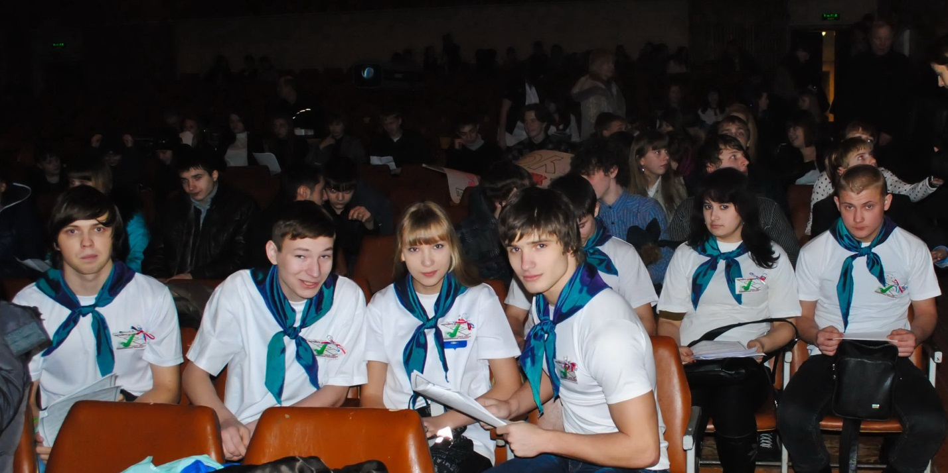

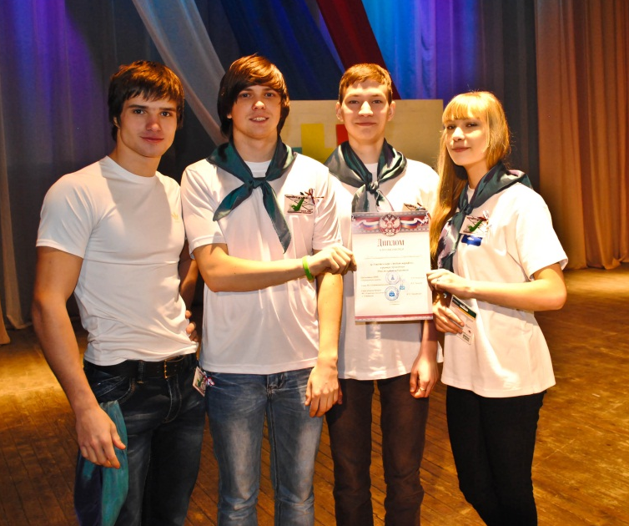

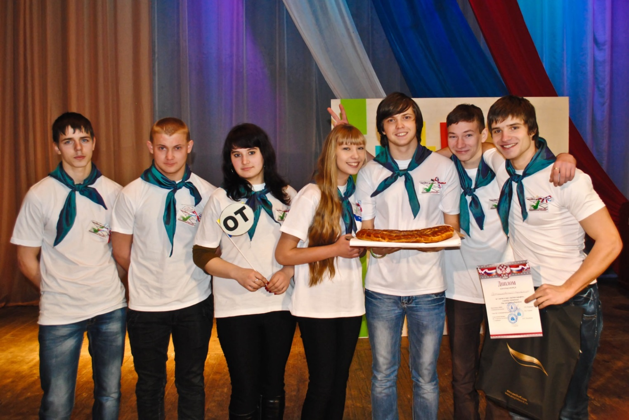

Каждая команда выбирала для себя любое поле (тему) и отвечала на заданный вопрос. Игра проводилась в 4 тура. Клуб ГБОУ СПО «Осташковский техникум» вышел в третий тур. Мы заняли призовое 3 место!

